ЛЕКЦІЯ 4.
Методологічні засади формування стратегії розвитку промислового підприємства

Сучасний розвиток України в цілому та промислових підприємств зокрема характеризується напруженістю економічних відносин, наявністю макроекономічного дисбалансу, посиленням розбалансованості усіх виробничих, комерційних та інвестиційних процесів, а також переважанням кризових явищ над стабільним розвитком. Водночас, стабільний економічний розвиток країни, як і розвиток окремих галузей, залежить від результатів господарської діяльності підприємств та організацій, які в ній функціонують. Проте, зазнаючи вплив наслідків складного економічного та політичного становища України, левова частка вітчизняних промислових підприємств перебуває у кризовому стані, що у свою чергу породжує негативні тенденції в економіці країни, створюючи тим самим замкнене коло.
Незважаючи на зазначені обставини, робота промислових підприємств може бути більш стабільною, але вирішення цієї проблеми неможливе без удосконалення методологічних та практичних підходів до управління розвитком підприємств, а також застосування новітніх методів та інструментів їх адаптації до змін зовнішнього та внутрішнього середовища. Таким чином, актуалізується проблема дослідження економічних процесів на рівні промислових підприємств, які дозволяють виявити тенденції та узагальнити різноманітні концепції управління стійким економічним розвитком підприємств у стратегічній перспективі.
У сучасному багато швидкісному світі сьогодні змінюється все: структура, функції, механізми та системи заходів, що потребують вироблення дорожньої карти для керівників у контексті невизначеності, нестабільності, стохастичності промислового менеджменту, щоб адаптуватися до сучасних стилів і методів керування. Теорія складності представляє сукупність теоретичних та практичних знань, умінь та компетентностей керівників, що особливо важливо для вироблення дієвих концепцій сучасного управлінського мислення промислового менеджменту. Часто це набір різних теорій, які доповнюють одну, а іноді перекривають чи навіть суперечать одна одній [2, с. 11].
Перехід промисловості України до моделі сталого економічного розвитку має здійснюватися шляхом розроблення поетапних планів дій на основі сучасних інструментів горизонтальної та секторальної політики, диверсифікації фінансових потоків та постійного оцінювання результативності промислових підприємств та наслідків реалізації промислової політики.
Проблема розробки та впровадження стратегічного планування все частіше розглядається як одна з основних проблем промислових підприємств України, адже без стратегічного плану важко забезпечити сталий розвиток підприємства. А оскільки, наша країна перебуває на шляху інтеграції до європейського економічного простору, то більшості галузей промисловості необхідно впроваджувати новітні інструменти стратегічного планування, які допоможуть працювати з новими ринками, виробляти конкурентоспроможну продукцію, сприяти боротьбі з соціальними проблемами суспільства. Таким чином, на сьогоднішній день, враховуючи динамічність змін в економіці, перед підприємствами постає проблема розробки гнучких стратегічних планів орієнтованих на досягнення перспективних цілей, що мають постійно переглядатися та удосконалюватися, щоб відповідати вимогам, що диктує ринок в даний момент часу.
Стратегічне управління полягає у визначенні та виборі кращих напрямів і тенденцій розвитку промислових підприємств, а також дієвих способів із встановлення та досягнення перспективних цілей у мінливих умовах зовнішнього середовища. Сучасними перевагами стратегічного управління для промислового підприємства є:
- орієнтація діяльності на досягнення ринкового успіху;
- позиціювання на ринку з урахуванням майбутнього конкурентного стану;
- необхідність оцінки зовнішніх загроз та можливостей і вироблення відповідних заходів реагування на них.
Слово «стратегія» запозичене з військового лексикону і в перекладі з грецької означає «мистецтво генерала». В економічній літературі існує достатньо велика кількість визначень цього терміну, різних за своєю суттю і таких, що відображують філософські, процесуальні, поведінкові, результативні, структурні та інші аспекти даної категорії.
Стратегія як процес розглядається з позиції вибору альтернативних шляхів досягнення мети.
Визначення стратегії як результату пов'язане з ототожненням мети і стратегії та обумовлене необхідністю встановлення конкретних орієнтирів для здійснення стратегічної діяльності.
У зв'язку з тим, що багатоплановий характер діяльності підприємства зумовлює складну внутрішню структуру стратегії, структурний аспект стратегії передбачає формування системи стратегій (стратегічного набору).
В сучасній літературі можна виділити дві основні концепції стратегії - філософську та організаційно-управлінську .
Філософська концепція робить акцент на загальному значенні стратегії для підприємства. В даному випадку стратегія розглядається як філософія, якою повинна керуватися організація в своїй діяльності. Це позиція, спосіб життя, який не дає зупинитися на досягнутому, а орієнтує підприємство на постійний розвиток.
Організаційно-управлінська концепція пов'язана з конкретними діями, заходами і методами здійснення стратегічної діяльності на підприємстві.
Згідно з даною концепцією можна виділити три підходи до визначення змісту поняття «стратегія»:
1) стратегія як засіб досягнення цілей підприємства;
2) стратегія як набір правил прийняття управлінських рішень;
3) стратегія як комплексна програма функціонування підприємства у зовнішньому середовищі.
Перший підхід обумовлений тим, що формулювання стратегічних цілей підприємства невід'ємно пов'язане з розробкою шляхів їх досягнення, тому стратегія визначається як план або модель дій.
Згідно з другим підходом стратегі є набором правил для прийняття рішень, які організація використовує в своїй діяльності. Виділяють чотири групи правил:
1) правила, що використовуються при оцінці результатів діяльності підприємства у даний час і в майбутньому. Якісну сторону критеріїв оцінки звичайно називають орієнтиром, а кількісний зміст - завданням;
2) правила, за якими складаються відносини підприємства з його зовнішнім середовищем (визначають види продукції і технології, що розробляються організацією, ринок збуту і конкретних споживачів продукції підприємства, конкурентні переваги підприємства);
3) правила, за якими встановлюються відносини і процедури усередині організації (організаційна концепція);
4) правила, за якими підприємство веде свою повсякденну діяльність (основні оперативні прийоми).
В даному випадку стратегія є стрижнем, навколо якого концентруються всі види виробничо-господарської діяльності.
Третій підхід полягає у комплексному визначенні змісту стратегії: стратегія - це не тільки засіб досягнення цілей і здійснення місії, це програма функціонування підприємства у зовнішньому середовищі, взаємодії з конкурентами, задоволення клієнтів, реалізації інтересів акціонерів, досягнення довгострокових конкурентних переваг і зміцнення конкурентних позицій підприємства.
Таким чином, стратегія підприємства — це процес формування генерального перспективного напряму розвитку підприємства на основі визначення якісно нових цілей, узгодження внутрішніх можливостей підприємства з умовами зовнішнього середовища та розробка комплексу заходів, які забезпечують їх досягнення [Error: Reference source not found].
Отже, стратегію розвитку підприємства можна охарактеризувати як довгостроковий гнучкий план дій інноваційного спрямування з відповідним рівнем ризику, який базується на детальному аналізі внутрішнього і зовнішнього середовища підприємства, залежить від людських чинників та потребує інвестицій для досягнення ефективних результатів, підвищення конкурентоспроможності продукції і підприємства.
Основні характеристики стратегії розвитку представлено на рисунку 4.1.
Основні характеристики стратегії сталого розвитку промислового підприємства
Внутрішнє і зовнішнє середовище підприємства
Інвестиції
Підвищення конкурентоспроможності продукції підприємства
Людський фактор
Довгостроковий період
Гнучкість
Ризик
Досягнення ефективних результатів
Інноваційне спрямування

Рисунок 4.1 Основні характеристики, які відображають сутність стратегії розвитку підприємства

Метою стратегічного управління є визначення цілей та стратегій, розробка і забезпечення виконання системи планів як інструментів реалізації стратегічних орієнтирів із удосконалення підприємства та його окремих підсистем, що є основою для забезпечення його конкурентоспроможного існування в довгостроковій перспективі [Error: Reference source not found].
До переваг стратегічно орієнтованих підприємств відносять [Error: Reference source not found]
− зменшення до мінімуму негативних наслідків змін, що відбуваються, а також факторів «невизначеності майбутнього»;
− можливість враховувати об’єктивні (зовнішні та внутрішні) фактори, що формують зміни, зосередитись на вивченні цих факторів, сформувати відповідні інформаційні банки;
− можливість отримати необхідну базу для прийняття стратегічних i тактичних рішень;
− полегшити роботу із забезпечення довго- та короткострокової ефективності та прибутковості;
− можливість зробити організацію більш керованою, оскільки за наявності системи стратегічних планів є змога порівнювати досягнуті результати з поставленими цілями, конкретизованими у вигляді планових завдань;
− можливість встановлення системи стимулювання для розвитку гнучкості та пристосованості організації та окремих її підсистем до змін;
− забезпечення динамічності змін через прискорення практичних дій щодо реалізації стратегічних планів на основі відповідної системи регулювання, контролю та аналізу.
Багато українських підприємств взагалі не розглядають розробку стратегії як доцільний ефективний інструмент для подальшого функціонування та розвитку. Це може бути пов’язано з низьким професійним рівнем керівного апарату організації. Між тим, в сучасних умовах нестабільного зовнішнього середовища, ризику виникнення криз та підвищення конкуренції на ринку, вкрай важливо втілювати у життя практичний інструментарій стратегічного управління як закордонних організацій, так і вітчизняних підприємств [Error: Reference source not found].
Вчені виділяють такі принципи успішної стратегічної діяльності підприємства [Error: Reference source not found, c.10]
− кожне підприємство є відкритою соціально-економічною системою, що змінюється, розвивається та переструктуровується в динамічному, часто ворожому середовищі;
− новостворені підприємства мають високий рівень гнучкості та реактивності, що дає змогу деяким з них забезпечити виживання. Далі вони стають більш стабільними: це означає, що для змін та розвитку треба розроблювати спеціальні заходи, які набирають вигляду більш чи менш обґрунтованих стратегій, що враховують як зовнішні (ринкові), так i внутрішні (виробничі) фактори;
− послідовний розвиток підприємства чи організації пов’язаний із формулюванням зрозумілих, простих i досяжних цілей, які знаходять вираз у системі техніко-економічних, кількісних та якісних показників (наприклад, прибуток, обсяг товарообігу, рівень якості продукції, бюджетні характеристики тощо), а також у системі стратегій їхнього досягнення, що інтерпретується в «стратегічному наборі»;
− навіть у разі застосування системи стратегічного управління з орієнтацією на «стратегічний нa6ip» настає час, коли вони застарівають та починають стримувати розвиток підприємства. Щоб уникнути цього негативного стану, стратегії потрібно постійно переглядати та оновлювати;
− підтримка змін, нововведень різних типів має забезпечуватися ефективною системою мотивації, соціально-психологічної підтримки, що сприяє проведенню стратегічних дій;
− забезпечення динамічності змін через прискорення практичних дій щодо реалізації стратегічних планів на основі відповідної системи регулювання, контролю та аналізу;
− створення виробничого потенціалу та системи зовнішніх зв’язків, що є сприйнятливими до змін і дають можливість досягти майбутніх цілей.
Реалізація зазначених принципів забезпечує побудову обґрунтованої послідовності дій щодо реалізації концепції та формування системи стратегічного управління.
У сучасних умовах підприємства, які здійснюють успішну господарсько-економічну діяльність спрямовують свої зусилля не лише на досягнення фінансових результатів, а й на розробку своїх програм розвитку на покращення життя суспільства – програм сталого розвитку. За останній час концепція сталого розвитку стала невід’ємною частиною стратегії великої кількості підприємств.
Сталий розвиток підприємства – це процес постійних змін, при якому використання ресурсів, напрямок інвестицій, науково-технічний розвиток, впровадження інновацій, вдосконалення персоналу та інституційні зміни погоджені один з одним і спрямовані на підвищення сьогодення і майбутнього потенціалу підприємства, задоволення його потреб та досягнення стратегічних цілей. В умовах економічної нестабільності однією з найбільш важливих завдань ставати ефективне управління стійким розвитком і його інтеграцією в діючі системи управління підприємством. Теоретичною основою механізму сталого розвитку підприємства служить динамічна теорія розвитку підприємства, з якої випливає, що для забезпечення безкризового розвитку підприємству слід діяти з метою приведення його у стан динамічної рівноваги. Однак, для механізму сталого розвитку підприємства покласти в основу тільки лише динамічну теорію недостатньо.
В основі сталого розвитку промислового підприємства необхідно покласти Глобальний договір ООН, який ініціював розвиток екологічно відповідального бізнесу та екологічно безпечних технологій, для чого необхідно здійснити: 1) переструктуризацію управлінських підходів до взаємодії людини, природи, техніки, культури, свідомості; 2) формування організації як колективної кооперації – колективного розуму, продуктивної взаємодії, націленої на сумісний результат досягнення цілей більш високого рівня, формування організації на засадах ноосферного мислення (розуму, моралі, справедливості, соціальної відповідальності); 3) формування нового гнучкого мислення як стабільної засади виживання організації; 4) формування соціально відповідальної держави як головного пріоритету вираження соціальної відповідальності організацій на засадах колективної співпраці. В основі концепції соціально відповідального суспільства - нова кооперація управлінців на загальнолюдській основі як нової культури мислення, нової культури менеджменту організацій, екологічності, 39 досягнення 17 цілей сталого розвитку. Концепція соціально відповідального суспільства націлена на те, щоб: сформувати концепцію гнучкого управлінського мислення керівників, в основі якої органічно-екосистемні принципи діяльності організацій та нова етична система цінностей, здатна вирішити проблеми взаємодії «людство-біосфера-техносфера» [Error: Reference source not found, с. 38]
Сталий розвиток підприємства можна розглядати в якості свого роду компенсаційного механізму, що дозволяє підприємству не просто адаптуватися до дестабілізуючого впливу внутрішнього і зовнішнього середовища, але і неухильно розвиватися. Чим вище стійкість розвитку підприємства, тим менше ризик можливого відхилення від очікуваного результату і навпаки [Error: Reference source not found].
Дослідження факторів, що визначають сталий розвиток підприємства, представляє велику складність, оскільки на неї впливає безліч різних умов, більшість з яких не піддається прямій кількісній оцінці за допомогою певного показника. Тому, з метою систематизації факторів і встановлення їх значущості для забезпечення сталого розвитку в умовах певного підприємства слід використовувати такий метод, який дозволяє обробити матеріали логічного аналізу факторів і бальної оцінки їх взаємного впливу – метод експертних оцінок, що дозволяє визначити домінуючі фактори, на яких необхідно зосередити увагу.
Щодо економічної сутності сталого розвитку підприємства, то вона розкривається на основі таких компонентів [Error: Reference source not found]:
– забезпечення стійких темпів економічного зростання, підвищення конкурентоспроможності продукції та продуктивної зайнятості;
– адаптація до умов конкуренції та потреб споживачів, що постійно змінюються, знаходження оптимального стану, що відповідає даним умовам;
– здійснення структурних зрушень у промисловості, націлених на скорочення частки ірраціональних з екологічного погляду виробництв, збільшення частки високотехнологічних, наукомістких виробництв із мінімальним навантаженням на навколишнє середовище;
– дотримання принципів ресурсозбереження: підвищення темпів зростання промислового виробництва над темпами зростання споживання природних ресурсів;
– забезпечення збалансованого розвитку всіх структурних елементів промислового комплексу (інновації, інвестиції, кадри, фінанси і т. д.)
– досягнення збалансованості інтересів промислових підприємств, органів місцевого самоврядування, органів державної влади, населення, фінансових структур і т. д.
Основою сталого розвитку підприємств є поєднання трьох складових: економічної, соціальної та екологічної. Економічна складова сталого розвитку підприємства включає в себе стан фінансових ресурсів, їх розподіл і використання, які забезпечують розвиток підприємства на основі зростання прибутку, збереженні платоспроможності в умовах змін зовнішнього середовища. Соціальна складова сталого розвитку підприємства включає в себе спрямування напрямків діяльності підприємства на зростання рівня життя населення та працівників підприємства в цілому за рахунок покращення умов праці, зростання заробітної платні, підвищення рівня кваліфікації персоналу. Екологічна сталість передбачає використання підприємством сучасних технологій виробництва, автоматизацію праці, застосування екологічно-безпечних матеріалів, дані заходи дозволяють зменшувати негативний вплив на навколишнє середовище, шляхом відмови від використання шкідливих речовин та зменшення використання електроенергії [Error: Reference source not found].
Для оцінки сталого розвитку підприємства визначають значення певних показників, які дозволяють виявити рівень сталості в економічній, соціальній та екологічній сферах на внутрішньому рівні підприємства (рис. 4.2).
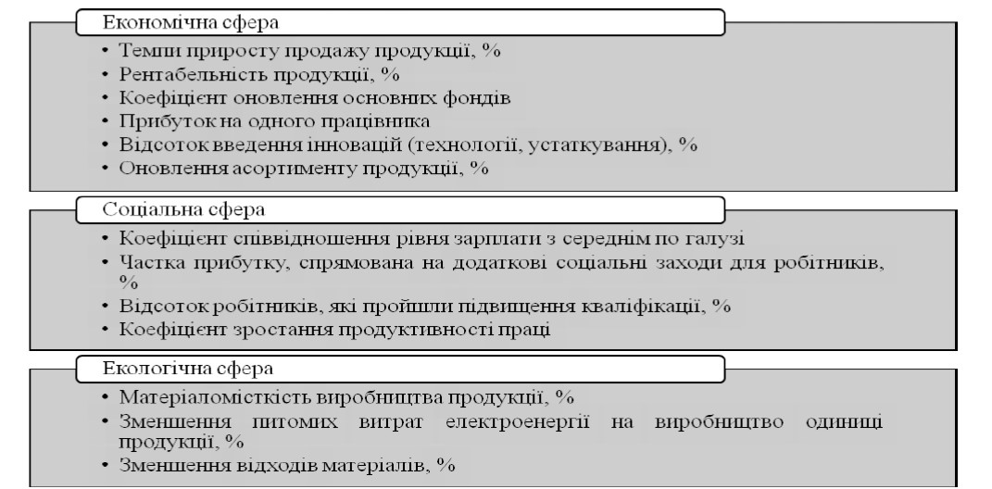

Рисунок 4.2 Показники діагностики внутрішнього середовища підприємств з точки зору сталості

Дані показники можуть відобразити поточну ситуацію на підприємстві та акцентувати увагу на сферах, де сталий розвиток має певні відставання в діяльності підприємства, так більшість підприємств надають більшу увагу показникам економічної сфери, ніж соціально та екологічної. Такі тенденції пов’язані з тим, що ефект від екологічних показників помітний майже одразу та його можна виміряти в грошовому виразі.
Проте заходи спрямовані на соціальну та екологічну сферу також здійснюють позитивний вплив на діяльність підприємства, хоча результат від них може бути помітний не одразу, так наприклад, заходи спрямовані на підвищення кваліфікації персоналу призводить до збільшення витрат, але за допомогою покращення знань та вмінь працівників, останні можуть пропонувати шляхи покращення, оптимізації робочих процесів та впроваджувати їх. Вищий коефіцієнт співвідношення рівня заробітної платні по галузі, частка прибутку спрямована на додаткові соціальні заходи для працівників, підвищення кваліфікації персоналу - дані заходи формують підприємству репутацію надійного, турботливого роботодавця і впливають на пізнаванність бренду, яка також має властивість до монетизації.
Механізм управління сталим розвитком підприємства передбачає послідовність виконання запланованих дій спрямованих на досягнення поставлених цілей по досягненню сталого розвитку підприємством (рис.4.3).
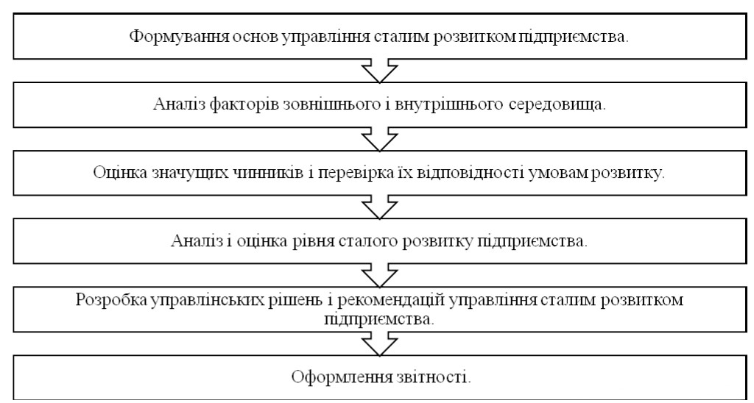

Рисунок 4.3 Етапи механізму управління сталим розвитком підприємства

При формуванні основ управління сталим розвитком підприємства необхідно сформулювати стратегію, цілі, функції, принципи та методи управління підприємством, а також конкретизувати суб'єкт і об'єкт управління в рамках концепції сталого розвитку підприємства.
Таким чином стратегічне управління в умовах сталого розвитку підприємства, спрямоване на створення конкурентних переваг організації і утвердження ефективної стратегічної позиції, що забезпечить майбутню життєздатність підприємства в мінливих умовах, адже впровадження програм сталого розвитку надає підприємству ряд економічних, соціальних та екологічних переваг. До таких переваг відноситься: підвищення рівня управління підприємством, покращення соціальної репутації підприємства, нові ринкові можливості, ріст інвестиційної привабливості підприємства, підвищення ефективної діяльності в області сталого розвитку, інноваційний підхід до розробки товарів та послуг, мінімізація ризиків в області сталого розвитку [Error: Reference source not found].

4.2. Склад, структура та порядок розробки стратегічних програм розвитку підприємства

Стратегічне планування являє собою процес, який забезпечує успішну діяльність підприємства, допомагає розробити стратегічні програми розвитку згідно умов зовнішнього середовища, візуалізує уявлення про бачення підприємства у майбутньому.
При прийнятті рішення про стратегічне планування на підприємстві необхідно роз’яснити директорам та працівникам сутність стратегічного планування, механізм його реалізації, потенційну цінність, яку отримає організація у разі його впровадження. Під час засідання слід розглянути затрати на ведення стратегічного планування з точки зору персоналу, ресурсів та часу.
Наступним кроком при розробці стратегії сталого розвитку промислового підприємства є проведення діагностики чинників внутрішнього та зовнішнього середовища підприємства. Проведення діагностики зовнішнього та внутрішнього середовища допомагає виявити та оцінити можливості та загрози, а також сильні та слабкі сторони організації. Для даного аналізу використовують матрицю SWOT-аналізу.
Важливим моментом розробки стратегії сталого розвитку промислового підприємства є визначення кола питань, які організація повинна вирішити за допомогою стратегічного планування. Розв’язок виявлених питань необхідно спланувати з врахуванням пріоритетів часу та важливості.
Визначення місії та цінностей організації використовується для чіткого розуміння, чому існує організація, які цілі та результати вона прагне досягнути. Також на даному етапі слід детально вивчити підзаконні акти, довгострокові контракти, гранти, які має підприємство, щоб у жодному разі не діяти проти них.
Розробка спільного бачення організації здійснюється на основі обговорень, припущень щодо позицій, розмірів, репутації підприємства через 3- 5 років. Визначення такого бачення допоможе обрати стратегію розвитку, яка в свою чергу буде сприяти досягненню запланованих позицій. Для втілення спільного бачення організації в реальність необхідно розробити ряд цілей, які можуть охоплювати різні категорії: програми, ресурси, управління, відносини, інституційний розвиток та інше.
Розробка плану дій, яка стосується цілей і завдань, визначає плани роботи на щорічній основі. Після того, як більш довгострокові елементи стратегічного плану були розроблені, настав час, забезпечити конкретний план роботи, щоб приступити до реалізації стратегії. Завершення розробки стратегічного плану супроводжується створенням письмового документу, у довільній формі, який узагальнює результати та прийняті рішення, та містить всі важливі кроки.
Моніторинг всіх майбутніх дій та результатів є необхідним елементом стратегічного планування, зважаючи на його показники можливі зміни в стратегії. Під час моніторингу визначаються причини неповного досягнення поставлених цілей та приймаються відповідні міри.
Характерними рисами реалізації програм сталого розвитку підприємства чи організації є фінансова стабільність і позитивна динаміка у прибутковості, наявність замовників, клієнтів чи споживачів продукції або послуг, тобто джерела доходів підприємства; комфортність праці, компетентність, соціальна захищеність у забезпечені персоналу, тобто фактори, які створюють конкурентні переваги в результативності праці персоналу; позитивний вплив результатів діяльності на суспільну свідомість з точки зору охорони навколишнього середовища і споживання енергетичних ресурсів; позитивна оцінка діяльності підприємства суспільством, персоналом і партнерами у бізнесі.
Індикатори повинні використовуватися як інструменти оцінювання економіко-екологічних результатів попередніх управлінських рішень щодо розвитку господарської діяльності та попередження помилкових майбутніх рішень при контролі ступеня досягнення встановлених цілей розвитку [Error: Reference source not found, c.85].
Методика, яка спирається на розрахунок тільки кількісних показників не в змозі розкрити механізм підтримки сталого розвитку підприємства, заснованого на управлінських рішеннях. Поряд з кількісними показниками необхідно використовувати і якісні, це дасть можливість дати поглиблене розуміння проблеми економічної сталості розвитку підприємства. Дослідження економічних процесів на рівні підприємства має ключове значення. Саме на даний рівень управління потрібно звернути увагу, які можливості має кожен господарчий суб’єкт для підтримки та досягнення сталого розвитку підприємства.
Забезпечення сталого розвитку підприємства знаходить своє відображення в досягненні систем цілей (економічних, соціальних та екологічних) на основі послідовного здійснення принципів відповідальності перед суспільством. В цьому випадку прибуток не є вже кінцевою метою, на яку слід спрямовувати управлінську діяльність (рис. 4.4)

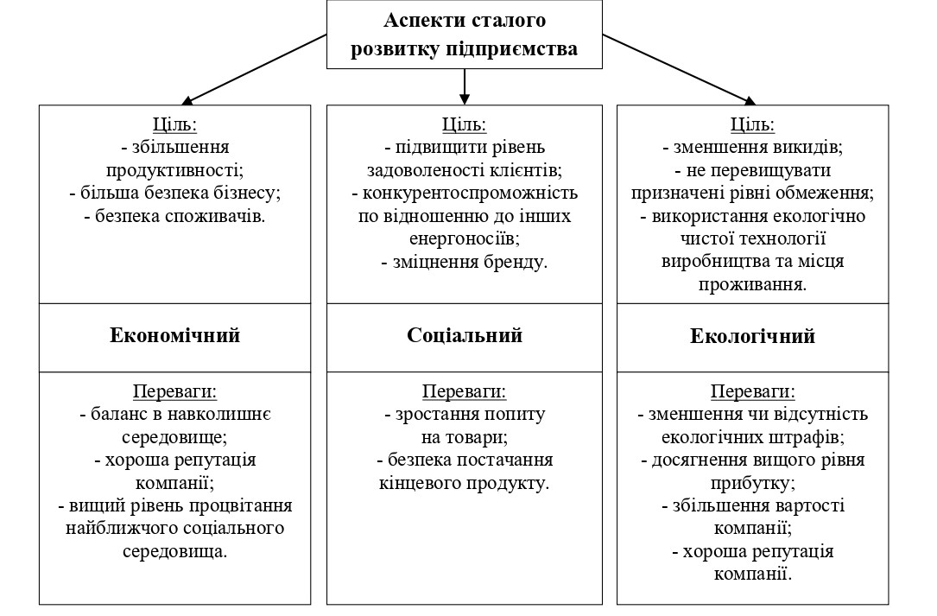

Рисунок 4.4 Основні цілі та переваги концепції сталого розвитку підприємництва

Реалізація екологічних та соціальних аспектів не може бути здійснена без усвідомлення основної мети діяльності підприємства – максимізації прибутку.
Загальна діагностика поточного стану та комплексний аналіз внутрішнього середовища зазвичай проводяться через дослідження та розгляд у комплексі основних показників діяльності підприємства. Тому необхідно відбирати ті показники, які найбільш повно характеризують соціальну, економічну та екологічну сфери діяльності, й фактично є прерогативами і визначальними ознаками концепції сталого розвитку. Економічний, соціальний рівень діяльності зарубіжних та українських підприємств дуже контрастують між собою, а турбота про навколишнє середовище в Україні являє собою поодинокі випадки.
У той же час, екологи всього світу закликають представників ділового світу та суспільство звернути увагу на проблеми глобального потепління та масштабного забруднення планети і пропонують акцентувати діяльність на захисті екології, що має стати одним із пріоритетів для українських підприємств.
Проте, ці ініціативи вимагають значного бюджетного фінансування, тому для тих суб’єктів, які тільки стали на шлях досягнення сталого розвитку чи починають виходити з довготривалої кризи, є неможливим одночасно досягти прискорених позитивних зрушень у фінансовій, соціальній, виробничій та екологічній сферах одночасно. Здійснення ініціативних дій, спрямованих на поліпшення основних характеристик даних сфер, має відбуватися поступово, але із приділенням значної уваги кожному напряму. Оцінка програм сталого розвитку представлена основними фінансовими та нефінансовими показниками. Фінансові показники є результатом діяльності; за ними оцінюють, наскільки ефективно була розроблена та впроваджена в життя стратегія підприємства, наскільки прибутковими були фактичні рішення керуючого складу. Але ці показники не здатні представити повну картину існуючих проблем, які, можливо, спричинили небажаний фінансовий результат [23, с. 85-89].
Зазначену проблему можна розв’язати тільки завдяки нефінансовим показникам, які сигналізують про недоліки в основних сферах діяльності. Саме завдяки нефінансовим, випереджаючим показникам можна спрогнозувати розвиток подій у майбутньому та запобігти небажаному погіршенню фінансового потенціалу підприємства. Прояв сталості внутрішньої системи підприємства залежить від її початкових особливостей та стартових характеристик. Для підприємств з низькими стартовими умовами ознаками сталого розвитку можна вважати позитивну динаміку, високі темпи зростання. Кінцевою ж метою є забезпечення відповідності результатів діяльності певним стандартам, які належать до сфери сталого розвитку. Тому і підходи до визнання розвитку сталим залежать від ситуації та еталонних показників у галузі.
Управління сталим розвитком підприємства являє собою набір взаємозалежних дій, спрямованих на досягнення максимального економічного, соціального, екологічного ефекту, за допомогою створення удосконаленого механізму управління у сфері фінансів, виробництва, маркетингу, соціальній, а також екологічній сферах, на основі систематичного аналізу стану підприємства з урахуванням впливу зовнішнього середовища. Зовнішнє середовище поділяють на мікро- та макросередовище. Чинники макросередовища тісно пов’язані з діяльністю підприємства, але вони сприяють чи дестабілізують діяльність представників всієї промисловості або окремої галузі. Виключенням можуть стати ті підприємства, які досягли такого рівня сталого розвитку, що здатні протистояти середнім коливанням ззовні або взагалі їх не відчувати.
Тому головним завданням керівництва є постійний моніторинг економічних, соціальних, політико-правових, технологічних, екологічних подій, які можуть здійснювати вплив на стан галузі та функціонування підприємства. Зацікавлені в успіху підприємства менеджери повинні постійно бути поінформовані про події та коливання, які відбуваються як всередині, так і ззовні, одночасно переробляти, аналізувати та синтезувати інформацію, формувати загальні висновки та передбачати можливі загрози для збереження своєї функціональної активності [Error: Reference source not found, с.65].
Механізм забезпечення сталого розвитку підприємства передбачає забезпечення інформацією стосовно вимог, обов’язків та переваг, які надає дотримання принципів сталого розвитку, відповідно до цього відбувається постановка завдання для всієї організації. Розробка стратегії в рамках визначеного механізму, має ґрунтуватися на результатах комплексної діагностики внутрішнього стану підприємства та його відносин із зовнішнім середовищем на предмет відповідності принципам сталого розвитку. Обов’язковими інструментами реалізації стратегії, які визначають специфічні особливості механізму, виступають складання планів на основі збалансованості внутрішніх показників; організаційна структура, налаштована на ефективне досягнення поставленої мети; система мотивації персоналу, функцією якої є залучення працівників до активної реалізації принципів сталого розвитку; управління відносинами із зацікавленими групами, як ключова особливість обраного напряму [, c.5].
Механізм управління сталим розвитком підприємства включає такі елементи [Error: Reference source not found, с.65]:
− оцінка процесів, що тривають на підприємстві, з погляду його сталого розвитку;
− вибір стратегічного напряму сталого розвитку підприємства − визначення додаткових тактичних пріоритетів сталого розвитку;
− оцінка стратегічного й тактичного напрямків розвитку з позиції його сталості;
− розроблення плану заходів щодо вдосконалення механізму управління сталим розвитком відповідно до визначених стратегічних і тактичних пріоритетів.
Перша група чинників, що забезпечуватимуть сталість розвитку є зменшення та скасування політики експлуатації природних, трудових та інших ресурсів нашої держави розвиненішими країнами.
Друга група чинників пов’язана з розвитком високотехнологічних виробництв. Третя група чинників, які сьогодні набувають особливої актуальності є політичні, що відбивають позицію країни на міжнародній арені та впливають на членство держави у різних економічних та політичних організаціях. Нормативне забезпечення гарантій та критеріїв збереження екологічної системи є четвертим чинником, що впливає на відновлення довкілля [26, с.73].
Управління сталим розвитком промислових підприємств повинно базуватися на довгострокових цілях, які можуть бути визначені шляхом розробки та реалізації стратегії сталого розвитку підприємств. Окрім того, завдання, що стоять перед управлінням підприємством на засадах сталого розвитку, повинні буди досяжними, вимірювальними, логічними і структурованими, що вимагає здійснення науково-прикладних досліджень, активізації співпраці науково-дослідних установ, особливо тих, які переймаються питаннями екології та збереження навколишнього середовища.
Стратегія сталого розвитку промислових підприємств - це:
− по-перше, визначення основних довгострокових місії та цілей підприємств, визначення курсу дій і розподіл ресурсів, необхідних для їх досягнення;
− по-друге, правила взаємовідносин підприємств зі зовнішнім середовищем (стратегія бізнесу) і правил встановлення рівноваги між власними внутрішніми чинниками;
− по-третє, дії, необхідні для досягнення місії та встановлених цілей шляхом координації і розподілу ресурсів підприємств;
− по-четверте, комплексні плани діяльності промислових підприємств, які розробляються на основі творчих науково обґрунтованих підходів і визначається для досягнення довгострокових цілей підприємств та промисловості в цілому.
Стратегія є засобом досягнення цілей підприємства, а реалізація стратегії підприємства - це складний процес відтворення стратегічного потенціалу підприємства на основі дослідження і врахування внутрішніх і зовнішніх чинників, а також динамічних причинно-наслідкових зв'язків між підприємством та зовнішнім середовищем [Error: Reference source not found, с.67-75].
Сталий розвиток підприємства слід розглядати як його здатність до здійснення економічної діяльності в кожен окремий момент часу в умовах невизначеності впливів зовнішнього середовища, які порушують нормальне функціонування і розвиток підприємства. Динамічний сталий розвиток підприємства характеризує вже сам процес розвитку підприємства, постійність і безперервність його змін в напрямку вдосконалення з метою переходу підприємства на якісно новий рівень діяльності. Відмінною особливістю динамічного сталого розвитку підприємства є те, що на кожному етапі розвитку відбувається закріплення якісних змін, поліпшень на основі циклічного відтворення постійної системи функцій підприємства. що складає зміст процесу його функціонування.
Забезпечення стійкого розвитку підприємства потребує розробки та реалізації стратегії. Процес формування стратегії належить до розряду управлінських процесів і реалізується поетапно [Error: Reference source not found, c.16].
Розробка програм сталого розвитку підприємств (СРП) здійснюється послідовно та складається з трьох етапів:
- Визначення мети та оцінка впливу програми на СРП
- Формування програми сталого розвитку підприємства
- Вибір кращих варіантів досягнення мети серед можливих альтернатив
Проведення оцінки впливу програми на сталий розвиток підприємства необхідне для визначення мети, економічної дієздатності підприємства. Оцінювання здійснюється за принципами обліку економічної, виробничої, соціальної та екологічної підсистем підприємства. Обрання мети здійснюється за принципом пріоритетності, тобто у визначенні наявних ресурсів сталого розвитку підприємства, згідно яких в майбутньому будуть здійснюватися розробки рекомендацій для підвищення сталого розвитку. Розробка програми сталого розвитку підприємства ґрунтується на виборі варіантів досягнення цілей враховуючи їх розмір, актуальність та наявність необхідних ресурсів для їх реалізації.
Слідом за формуванням програми сталого розвитку необхідно провести аналіз внутрішнього та зовнішнього середовища та провести факторний аналіз впливу програми на досягнення визначеного рівня сталого розвитку підприємства (табл. 1.1).
Таблиця 4.2 Фактори сталого розвитку підприємства
Зовнішні фактори | Внутрішні фактори
Загальноекономічні:  - зростання обсягу національного доходу;  − зниження рівня інфляції;  − стабільність податкової системи;  − зростання реальних доходів населення;  − зниження рівня безробіття. | Операційні фактори:  − ефективний маркетинг;  − ефективна структура поточних витрат;  − високий рівень використання основних фондів;  − достатній рівень страхових запасів;  − диверсифікований асортимент продукції
Ринкові фактори:  − зростання ємкості внутрішнього ринку;  − зростання попиту;  − зростання активності фондового ринку;  − стабільність валютного ринку. | Інвестиційні фактори:  − ефективний фондовий портфель;  − раціональне використання інвестиційних ресурсів;  − досягнення запланованих обсягів прибутку;  − ефективний інвестиційний менеджмент.
Інші фактори:  − політична стабільність;  − позитивні демографічні тенденції | Фінансові фактори:  − ефективна фінансова стратегія;  − ліквідна структура активів;  − зростання рентабельності власного капіталу;  − зниження фінансових ризиків.

Практична реалізація концепції сталого розвитку підприємства потребує визначення пріоритетів, котрі б враховували економічні інтереси з позицій соціальної та екологічної відповідальності суб’єктів господарської діяльності. В даному контексті можна виділити такі пріоритети [Error: Reference source not found, c.448]:
− формування взаємопов’язаного, комплексного підходу на шляху до економічного, екологічного та соціального розвитку;
− природно-просторова організація використання ресурсів, яка має на меті забезпечити належні умови для раціонального використання потенційних ресурсних можливостей без порушення екологічної рівноваги для окремих адміністративно-територіальних одиниць та держави загалом;
− оптимальне поєднання приватних інтересів із суспільними в сфері відтворення природних ресурсів. Таким чином, процес пошуку ключових стратегій для розробки програм сталого розвитку спрямованого на досягнення поставлених цілей та вирішення ключових питань вимагає розгляду, де організація тепер і де планує бути.
У виборі стратегії слід зважити на здійснену діагностику зовнішнього та внутрішнього середовища та виявити зміни в поточних стратегіях.

